Санкт-Петербургский политехнический университет Петра Великого

Институт машиностроения, материалов и транспорта

Высшая школа автоматизации и робототехники

Отчёт

по лабораторной работе №3

Дисциплина: Техническое зрение

Тема: Применение преобразования Фурье для фильтрации изображений

Студент гр. 3331506/70401 Водорезов Г.И.

Преподаватель Варлашин В.В.

« »________2020 г.

Санкт-Петербург

2020

**Задание**

Рассмотреть применение преобразования Фурье для фильтрации изображений в частотной области.

**Задачи**

1) Реализовать прямое дискретное преобразование Фурье (ДПФ), с возможностью вывода спектра, и обратное ДПФ.;

2) Реализовать фильтр низких и высоких частот в соответствии с вариантом задания;

3) Провести по отдельности свертку какого-либо изображения с ядром фильтров: Собеля, усредняющего, Лапласа;

4) Провести корреляцию изображений автомобильных номеров по очереди с 3-мя символами.

**Ход работы**

**1. Реализация дискретного преобразования Фурье**

Прямое дискретное преобразование Фурье реализовано функцией *forwardDFTCustom(Mat &src, Mat &output),* согласно формуле 1.

где – цифровое изображение размерами .

Данная функция принимает на вход одноканальное изображение в формате CV_32FC1, а результат записывает в двухканальное изображение в формате CV_32FC2. В нулевом канале находится вещественная часть результата, в первом – мнимая.

Обратное дискретное преобразование Фурье реализовано функцией *invertDFTCustom(Mat &src, Mat &output)*, согласно формуле 2.

Данная функция, наоборот, принимает на вход двухканальное изображение в формате CV_32FC2, а результат записывает в одноканальное изображение в формате CV_32FC1.

Для оценки результата работы функции было проведено сравнение времени последовательной работы обеих функций с временем работы аналогичных функций из библиотеки OpenCV.

Также было проведено сравнение результата с исходным полутоновым изображением и найдена среднеквадратичная погрешность. Для оценки использовалось изображение размером 200x200 пикселей. Результаты приведены в таблице 1.

Таблица 1 – Результаты сравнения

|  |  |  |  |
| --- | --- | --- | --- |
| Время выполнения, с | | Среднеквадратичная погрешность | |
| Функции из библиотеки | Реализованные функции | Функции из библиотеки | Реализованные функции |
| 0,180 | 172,26 | 0 | 0 |

Получение спектра изображения было реализовано функцией *showSpectrum()*. Данная функция работает следующим образом:

1) Разделение Фурье-образа на вещественную и мнимую части;

2) Вычисление амплитуды, согласно формуле 3;

3) Перестановка квадрантов 1-3 и 2-4;

4) Переход к логарифмическому масштабу.

Расчёт ошибки вычисления встроенной и самописной функции происходит с помощью библиотечной функции *absdiff().*

Пример работы показан на рисунке 1.

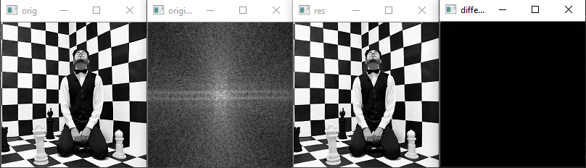

Рисунок 1 – Изображение и его спектр

**2. Реализация фильтра низких и высоких частот**

В соответствии с вариантом задания был реализован фильтр Гаусса. Передаточные функции фильтров низких частот (ФНЧ) и фильтра высоких частот (ФВЧ) показаны на формулах 4 и 5 соответственно.

где – частота среза; – расстояние от центра частотного прямоугольника.

Создание фильтр Гаусса реализовано функцией int *createGaussian(float sigmaX, float sigmaY, bool invert = false).* В зависимости от параметра *invert* фильтр получается инвертированным для ФВЧ или нет.

Для свертки исходного изображения с фильтром была реализована функция *processDFTGaussian(),* которая работает следующим образом:

1) Вычисление Фурье-образа входного изображения;

2) Построение изображения фильтра в соответствии с передаточной функцией фильтра;

3) Перестановка квадрантов изображения фильтра;

4) Поэлементное перемножение изображения фильтра и Фурье-образа входного изображения;

5) Обратное ДПФ результата перемножения.

На рисунках 2 и 3 представлены: исходное изображение, спектр соответствующего фильтра до перестановки квадрантов и результат фильтрации.

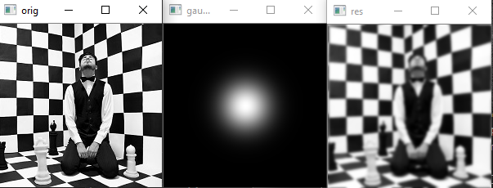

Рисунок 2 – Обработка ФНЧ

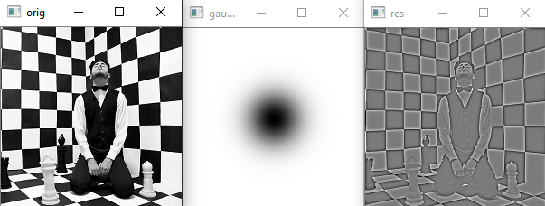

Рисунок 3 – Обработка ФВЧ

**3. Свертка изображения с ядром различных фильтров**

Для свертки изображения с ядром различных фильтров была реализована функция *processDFTFilter(int filterNumber).* Если параметр *filterNumber* равен 1, то производится свертка с вертикальным ядром фильтра Собеля, если равен 2, то с горизонтальным ядром фильтра Собеля, 3 – BoxFilter, 4 – с ядром фильтра Лапласа.

На рисунке 4 представлены: исходное изображение, спектр фильтра Собеля по вертикали, спектр изображения после свертки, результат свертки.

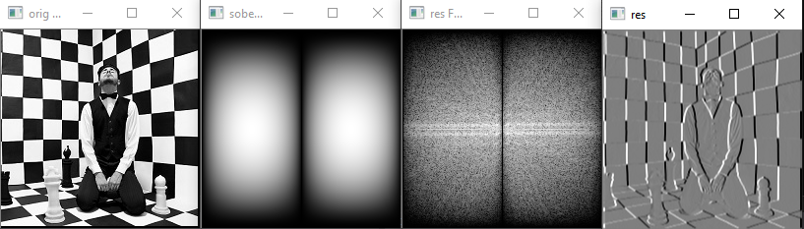

Рисунок 4 – Свертка с ядром фильтра Собеля по вертикали

На рисунке 5 представлены: исходное изображение, спектр фильтра Собеля по горизонтали, спектр изображения после свертки, результат свертки.

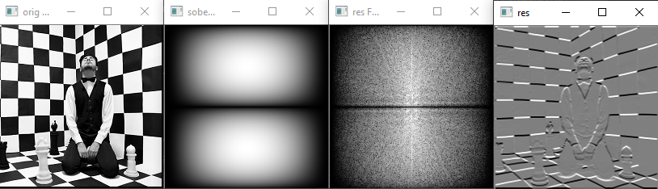

Рисунок 5 – Свертка с ядром фильтра Собеля по горизонтали

На рисунке 6 представлены: исходное изображение, спектр усредняющего фильтра, спектр изображения после свертки, результат свертки.

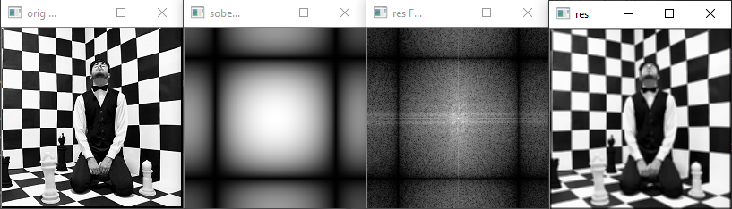

Рисунок 6 – Свертка с ядром усредняющего фильтра

На рисунке 7 представлены: исходное изображение, спектр фильтра Лапласа, спектр изображения после свертки, результат свертки.

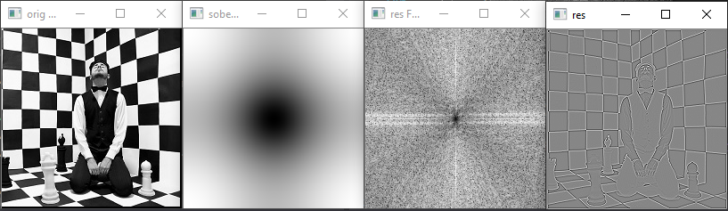

Рисунок 7 – Свертка с ядром фильтра Лапласа

**4. Поиск символов на автомобильном номере**

Поиск символа на автомобильном номере реализован функцией *processDFTCorrelation()*. Данная функция работает следующим образом:

1) Перенос изображения символа в левый верхний угол пустого изображения с оптимальными размерами, равными размеру номера;

2) Нахождение Фурье-образов изображения с автомобильным номером;

3) Нахождение Фурье-образов изображения с символом;

4) Корреляция данных Фурье-образов с помощью встроенной функции *musSpectrums()*;

5) Обратное преобразование результата корреляции;

6) Нормализация и нахождение порогового значения для пороговой фильтрации (0.98);

7) Пороговая фильтрация.

Результат работы функции представлен на рисунках 8 - 10.

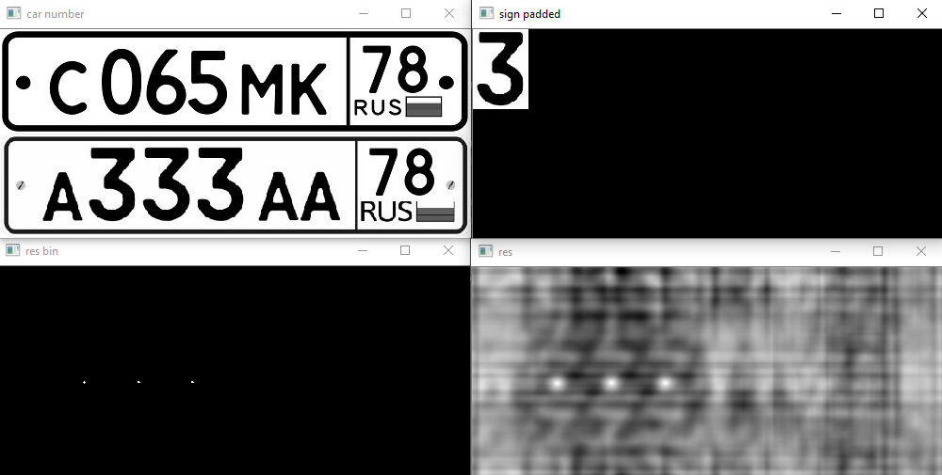

Рисунок 8 – Поиск символа «3» на автомобильных номерах

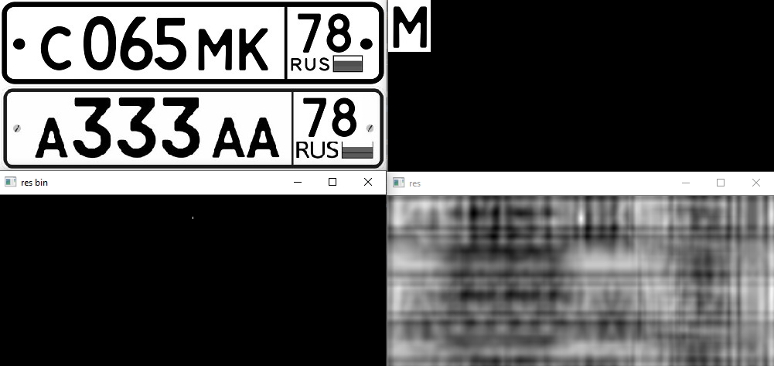

Рисунок 9 – Поиск символа «м» на автомобильных номерах

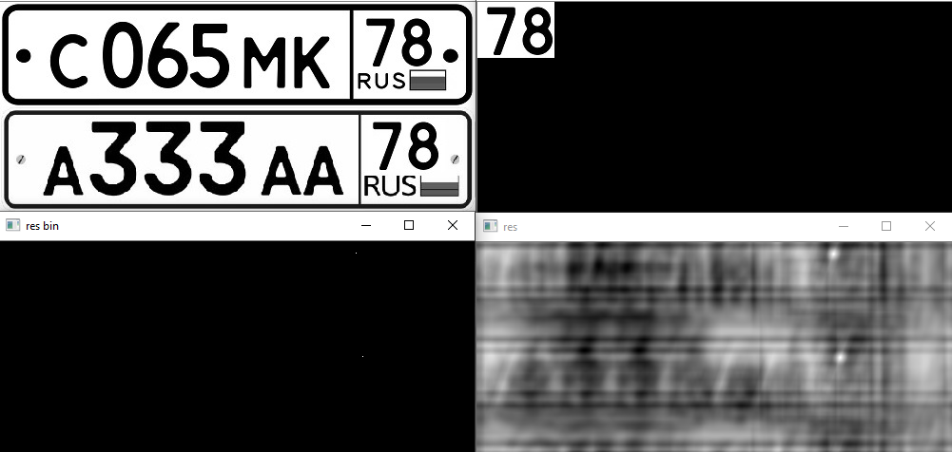

Рисунок 10 – Поиск символа «78» на автомобильных номерах

**Вывод**

В ходе работы было изучены способы применения дискретного преобразования Фурье для фильтрации изображений в частотной области. Реализованы прямое и обратное преобразования Фурье, проведено сравнение с встроенной функцией. Различия в результатах обусловлены погрешностью вычислений. Также реализованы фильтры Гаусса низких и верхних частот. Проведена свертка изображения с ядром фильтров Собеля, Лапласа, усредняющего. Реализован метод поиска символа на изображении автомобильного номера.